Министерство науки и высшего образования Российской Федерации
Федеральное государственное бюджетное образовательное учреждение
высшего образования
«Вятский государственный университет»
Колледж ВятГУ

ОТЧЕТ
ПО ДОМАШНЕЙ КОНТРОЛЬНОЙ РАБОТЕ №3
«Изучение базовых принципов организации процедур и функций»
ПО ДИСЦИПЛИНЕ «Основы алгоритмизации и программирования»

Выполнил: студент учебной группы
ИСПк-203-52-00
Бурков Иван Андреевич

Преподаватель:
Сергеева Елизавета Григорьевна

Киров
2024
Цель работы: освоить синтаксис построения процедур и функций, изучить способы передачи данных в подпрограммы, получить навыки организации минимального пользовательского интерфейса.
Формулировка задания:
Вариант 2
- Реализовать программу вычисления площади фигуры, ограниченной кривой 1*x^3+(-2)*x^2+(4)*x+(17) и осью OX(в положительной части по оси OY).
- Вычисление определённого интеграла должно выполнятся численно, с применением метода левых прямоугольников.
- Пределы интегрирования вводятся пользователем.
- Взаимодействие с пользователем должно осуществляться посредством case-меню.
- Требуется реализовать возможность оценки погрешности полученного результата.
- Необходимо использовать процедуры и функции там, где это целесообразно.
Описание алгоритма: Для решения поставленной задачи использовалось две подпрограммы: функция f, необходимая для вычисления начальной функции 1*x^3+(-2)*x^2+(4)*x+(17); процедура levPram, которая необходима для счёта площади всех подинтегралов.
В основной программе реализована возможность воздействия с пользователем с помощью case-меню, чтобы пользователь сам мог вводить пределы интегрирования и количество прямоугольников, а так же завершение программы.

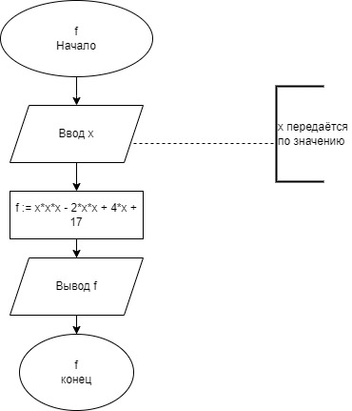

Рисунок 1 – схема алгоритма для функции f.

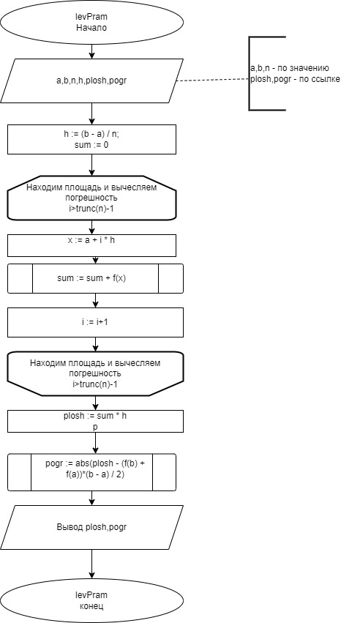

Рисунок 2 – схема алгоритма для процедуры levPram.

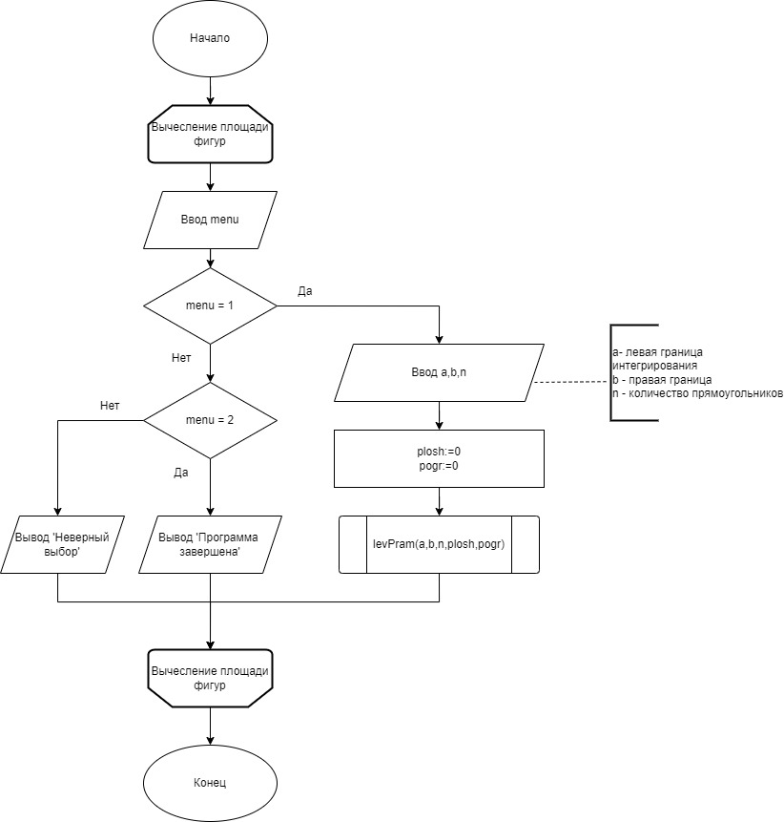

Рисунок 3 – схема алгоритма основной программы.

Код программы:

program matodLevPram;
var
menu: integer;
a, b, n, plosh, pogr: real;

function f(x: real): real;
begin
f := x*x*x - 2*x*x + 4*x + 17;
end;

procedure levPram(a, b, n: real; var plosh, pogr: real);
var
h, x, sum: real;
i: integer;
begin
h := (b - a) / n;
sum := 0;
for i := 0 to trunc(n) -1 do
begin
x := a + i * h;
sum := sum + f(x);
end;
plosh := sum * h;
pogr := abs(plosh - (f(b) + f(a))*(b - a) / 2);
end;
begin
repeat
writeln('Меню:');
writeln('1. Вычислить площадь');
writeln('2. Выход');
write('Введите ваш выбор: ');
readln(menu);
case menu of
1:
begin
write('Введите левую границу интегрирования (a): ');
readln(a);
write('Введите правую границу интегрирования (b): ');
readln(b);
write('Введите количество прямоугольников (n): ');
readln(n);
plosh:=0;
pogr:=0;
levPram(a, b, n,plosh,pogr);
writeln('Площадь фигуры: ', plosh:0:4);
writeln('Оценка погрешности: ', pogr:0:4);
end;
2: writeln('Программа завершена.');
else writeln('Неверный выбор.');
end;
until menu = 2;
end.

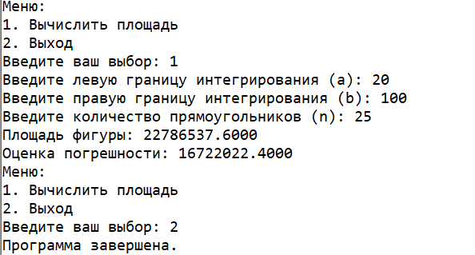

Рисунок 4 – результат выполнения программы.
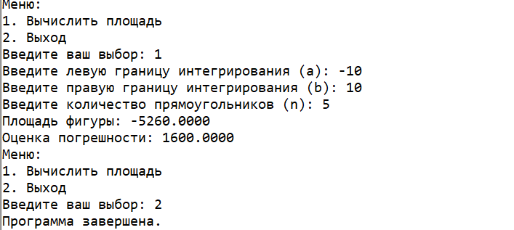

Рисунок 4.1 – результат выполнения программы.
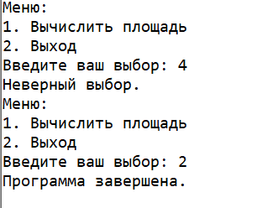

Рисунок 4.2 – результат выполнения программы.

Вывод: в ходе лабораторной работы были изучены базовые принципы организации процедур и функций в программировании. Я научился наиболее лучше пользоваться процедурами и функциями, что позволило разобрать сложную задачу на более мелкие, логически связанные подзадачи, что значительно упростило разработку, отладку и понимание кода. В результате выполнения лабораторной работы были получены практические навыки написания, вызова и использования процедур и функций, что является важной основой для дальнейшего изучения программирования и разработки более сложных программ. Понимание принципов модульного программирования существенно улучшает качество и эффективность разработки программного обеспечения. В общем и целом, работа оказалась не такой сложной, но довольно интересной и увлекательной.

